**LAPORAN PRAKTIKUM**

**PEMROGRAMAN WEB CLIENT**

**PERTEMUAN KE – 9**



**Disusun Oleh :**

**NAMA : TARISA DWI SEPTIA**

**NIM : 205410126**

**JURUSAN : TEKNIK INFORMATIKA**

**JENJANG : S1**

**Laboratorium Terpadu**

**Sekolah Tinggi Management Informatika Komputer**

**AKAKOM**

**YOGYAKARTA**

**2021**

**Java Script**

1. **Tujuan**

* Dapat menuliskan script java di internal maupun di eksternal
* Dapat Menuliskan script javascript untuk perintah input/output (document.write, prompt, alert).
* Dapat menuliskan script Javascript sesuai aturan penulisan program
* Dapat menuliskan script Javascript menerapkan variabel dan tipe data.

1. **Praktik**
2. Praktik 1 :

* 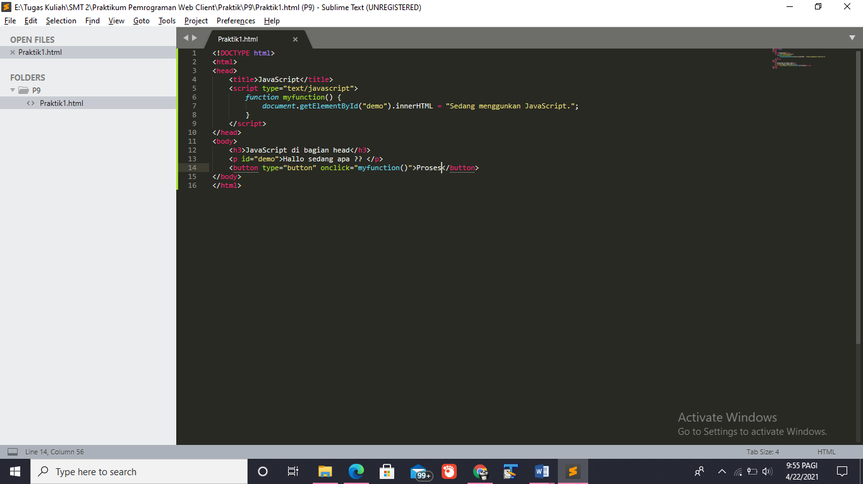 Menuliskan javascript secara internal di dalam tag head

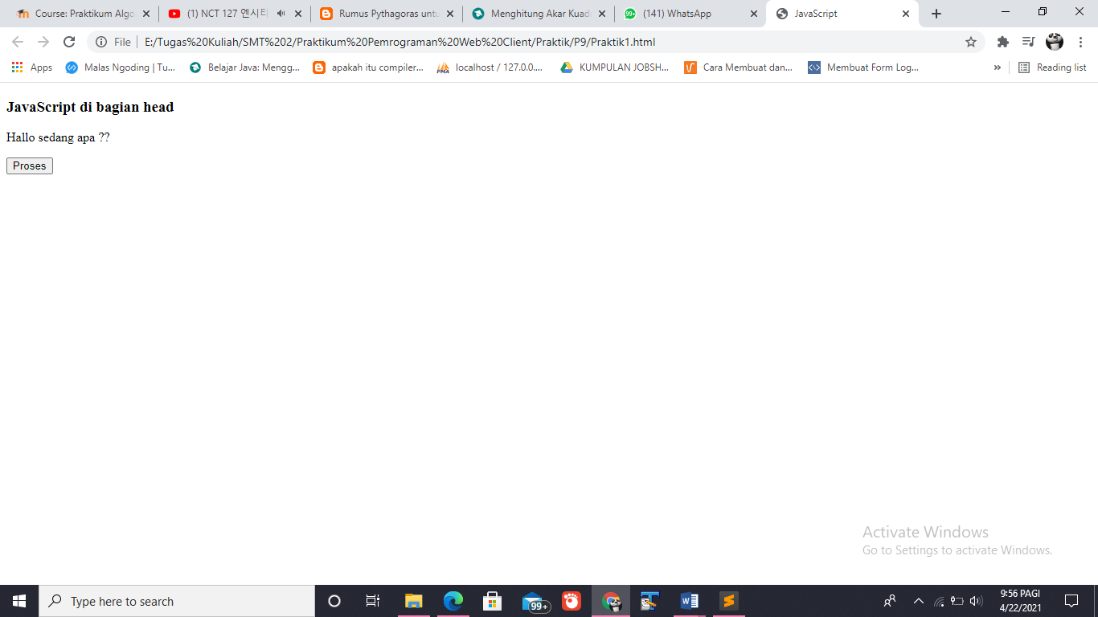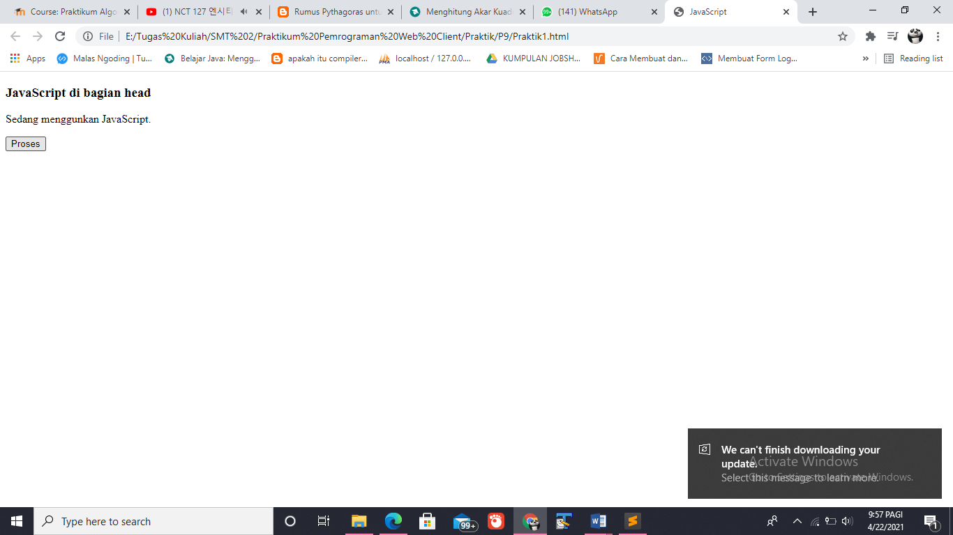Output :

**Setelah di**

**Proses**

* 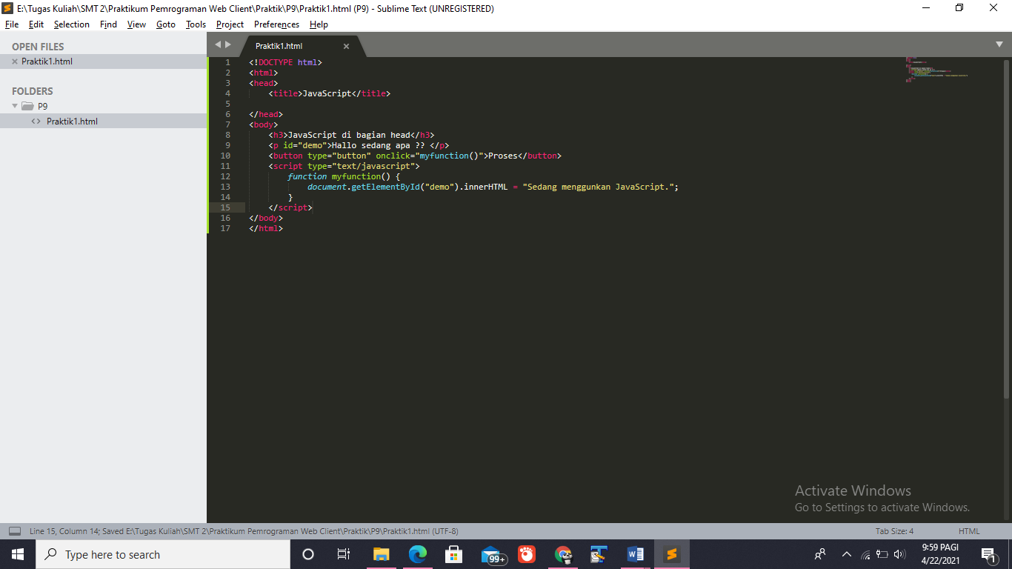Sekarang akan mempraktikkan penulisan javascript di dalam tag body. Modifikasi program praktik 1, “cut” baris 4-8. Sisipkan di baris 15.

1. Praktik 2 : Eksternal JavaScript

* 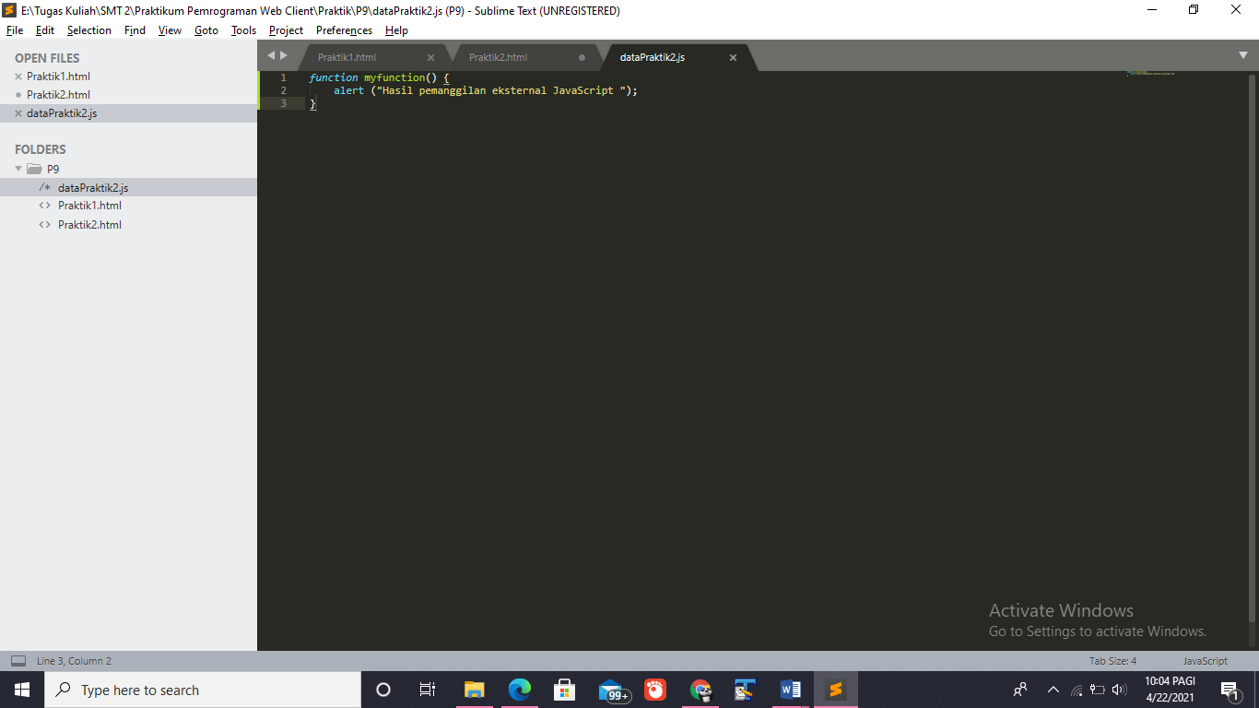Buat file javascript baru, simpan dengan nama file “dataku.js”.
* 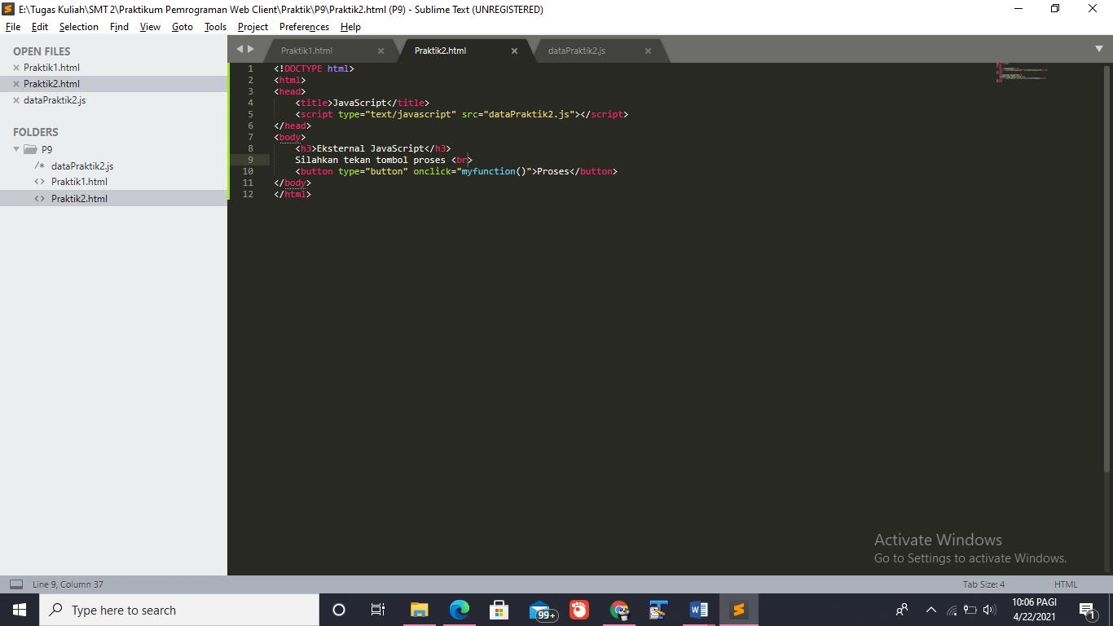Buat file baru yang berisikan halaman web yang akan memanggil nggunakan file dataku.js.

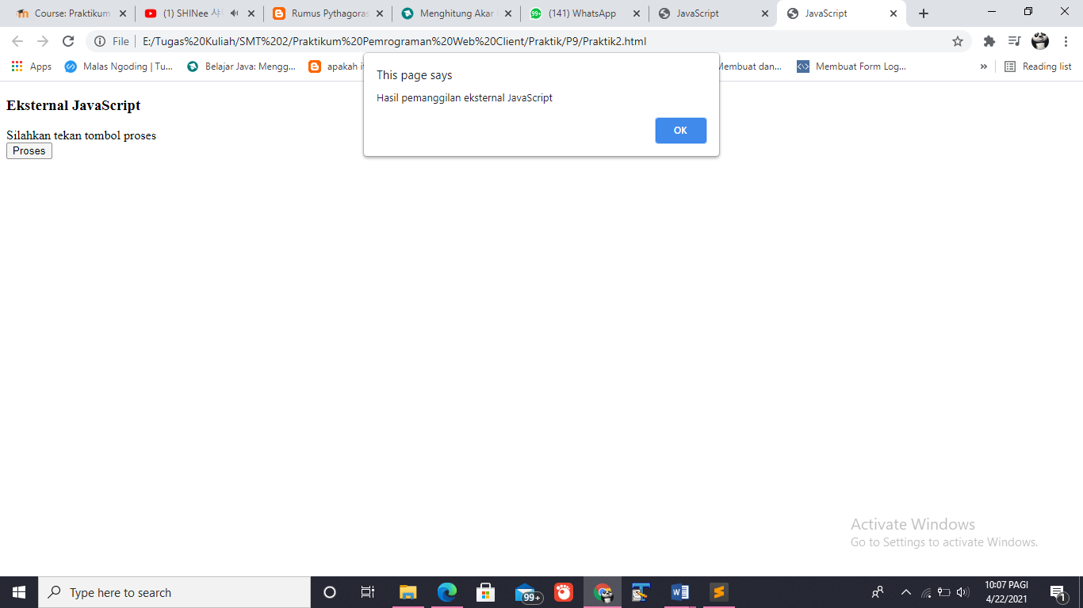Output :

* 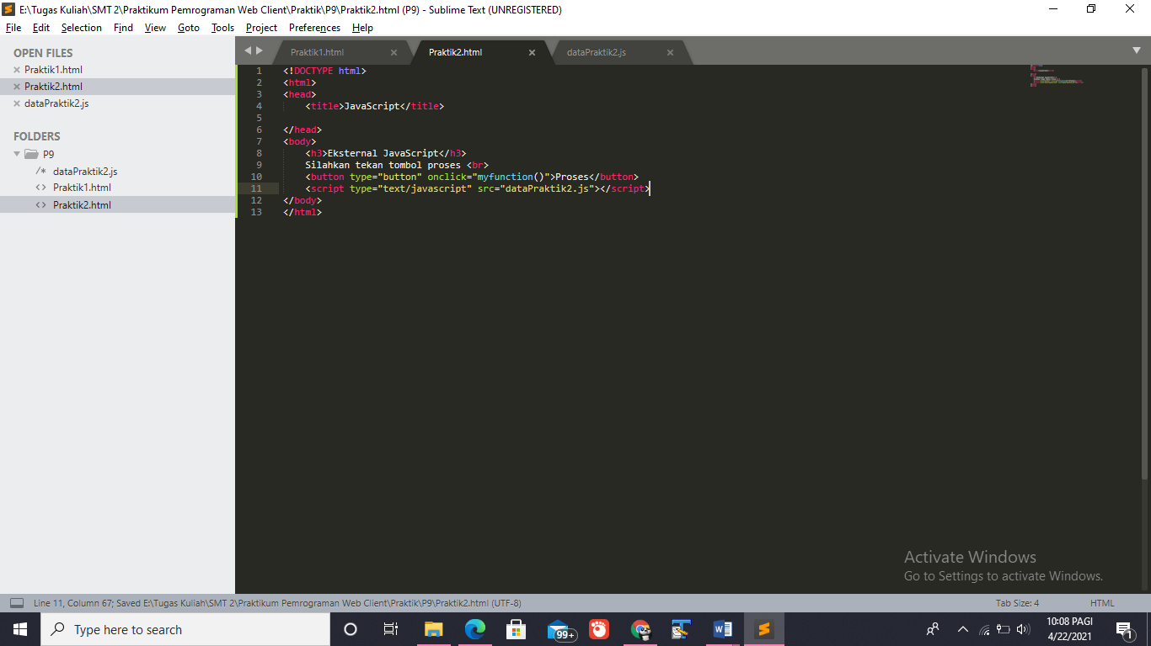Pemanggilan file javascript eksternal dapat diletakkan di bagian tag head atau body. Modifikasi program no.2 , “cut” baris ke-4 lalu letakkan di baris ke-10.

1. Praktik 3 : Java document write

* 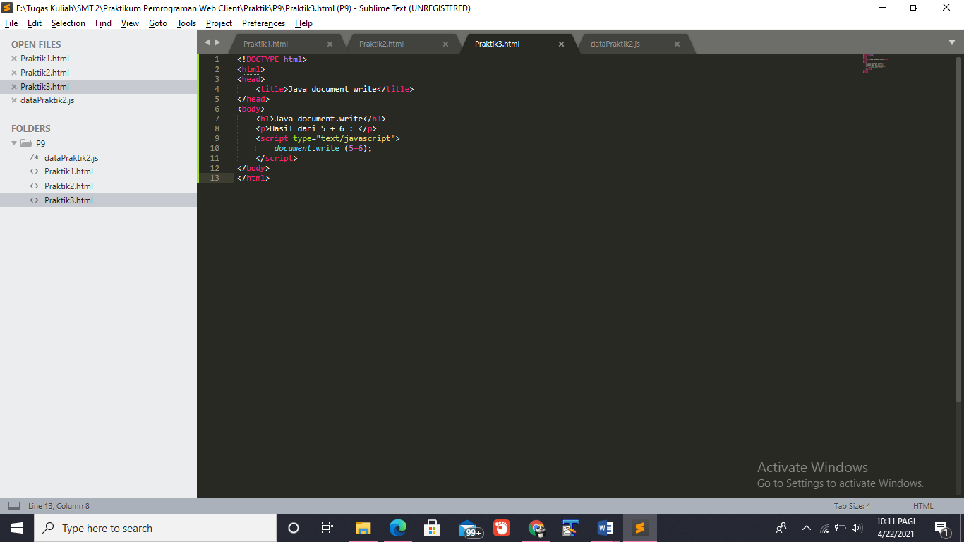Buat file baru, penyimpanan tidak harus di server
* 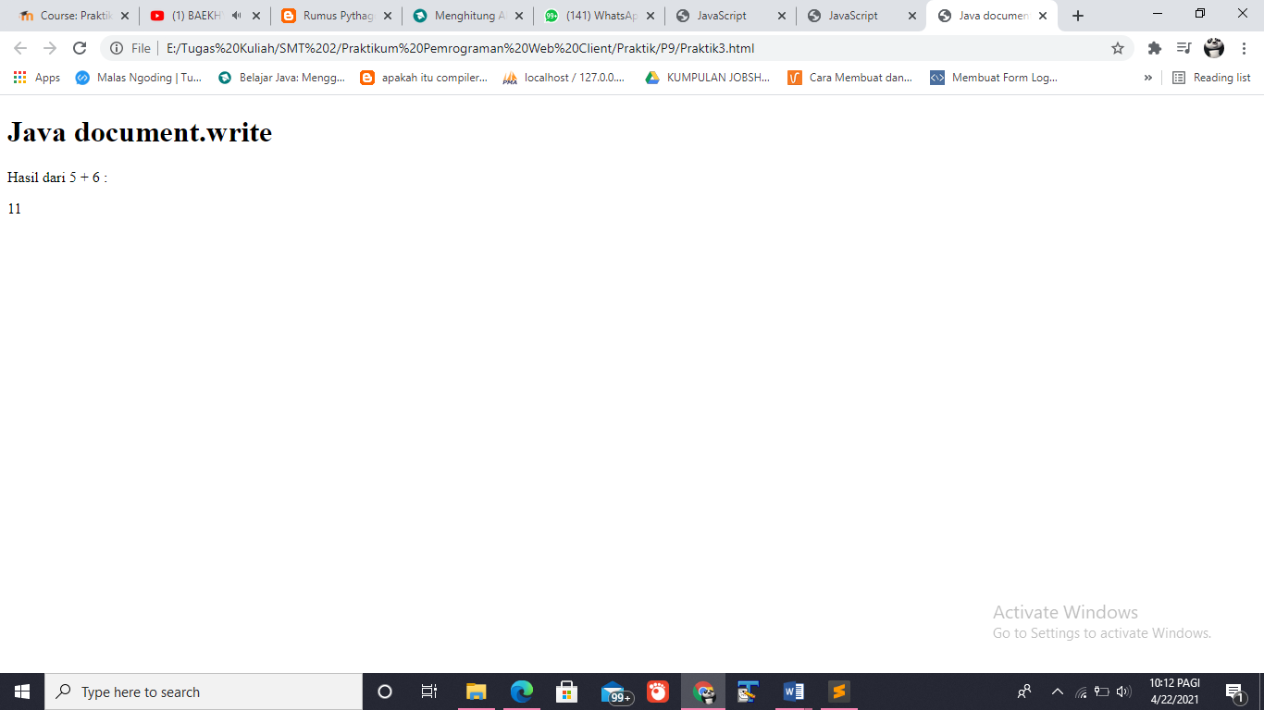Jalankan di browser.

1. Praktik 4 : JavaScript window alert

* 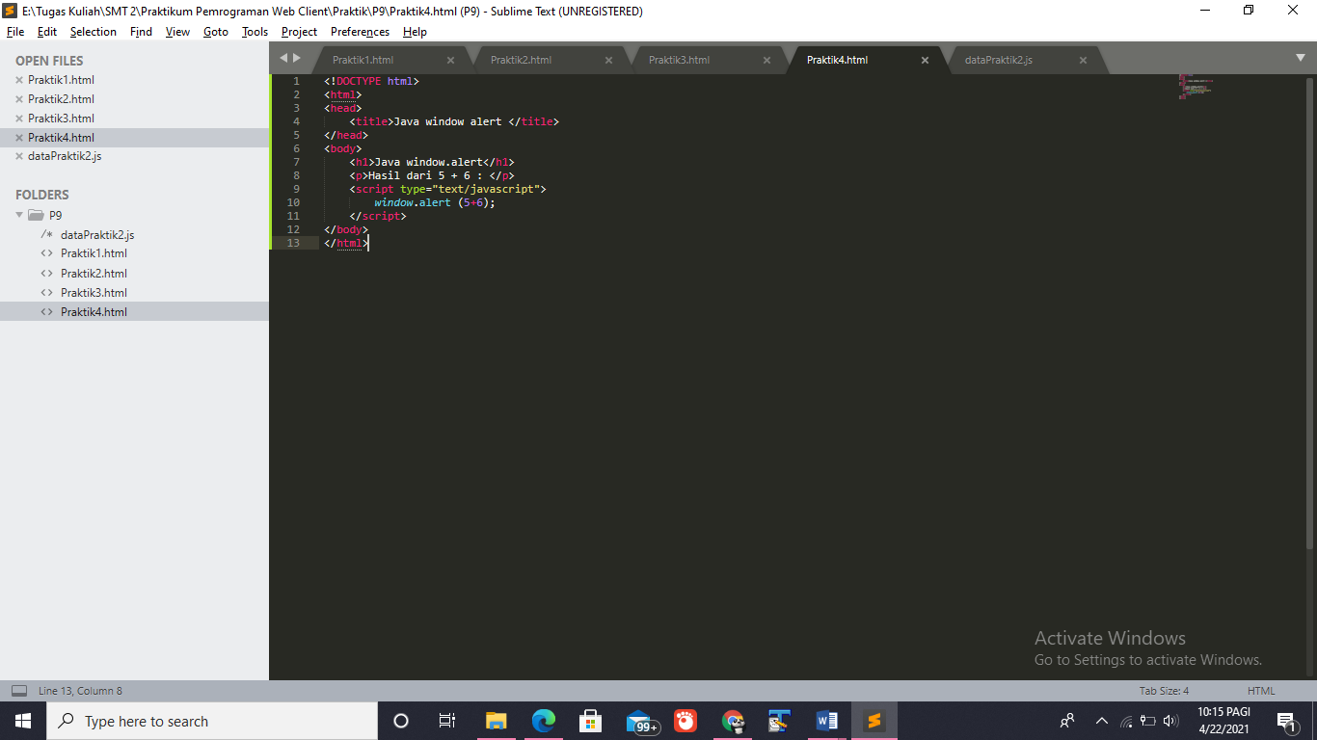Modifikasi file praktik 3, lalu ganti isi script dengan window.alert
* 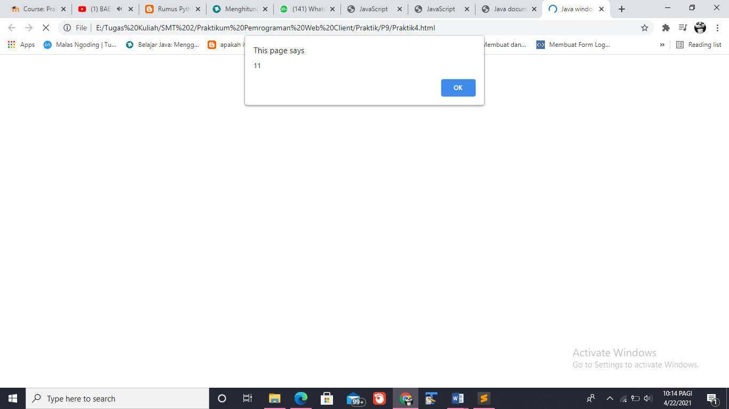Jalankan di browser

1. Praktik 5 : JavaScript variable dan tipe data

* 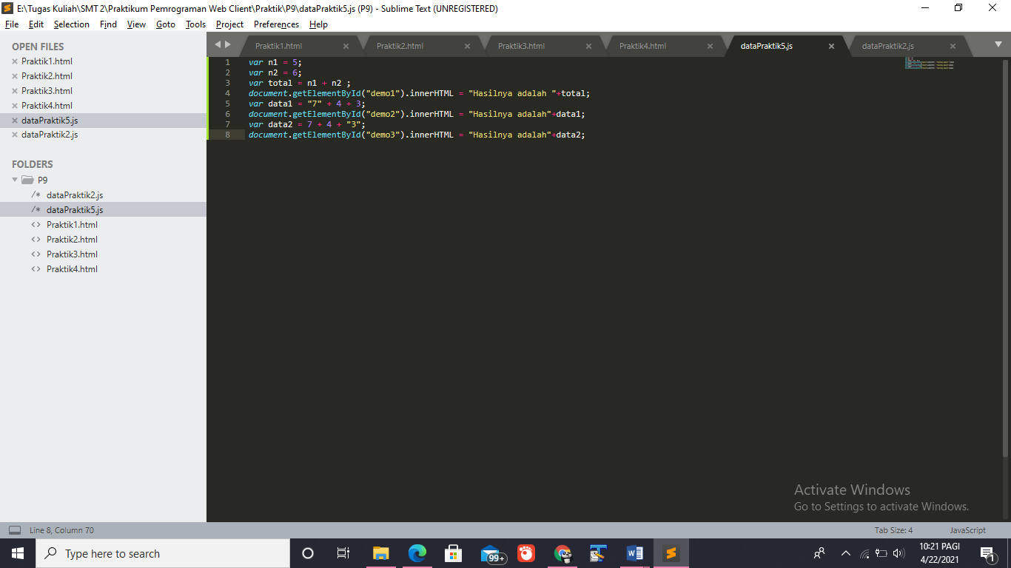Buat file javascript baru,simpan dengan nama “dataPraktik5.js”
* 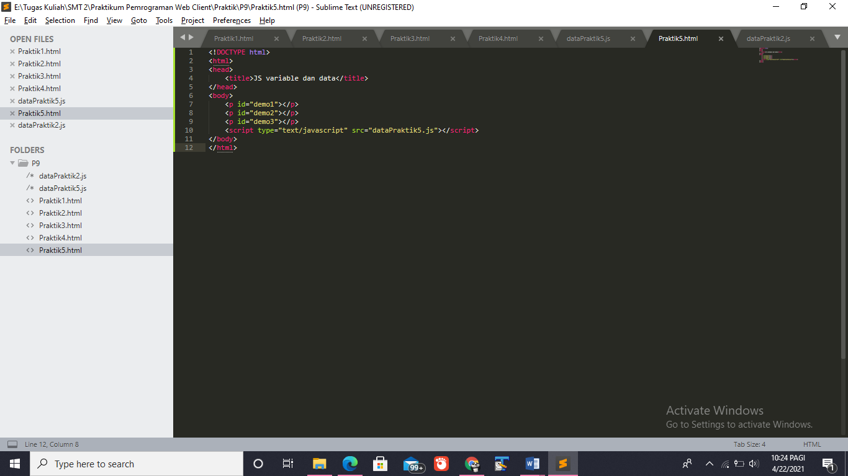Buat file baru yang memanggil dataPraktik5.js
* 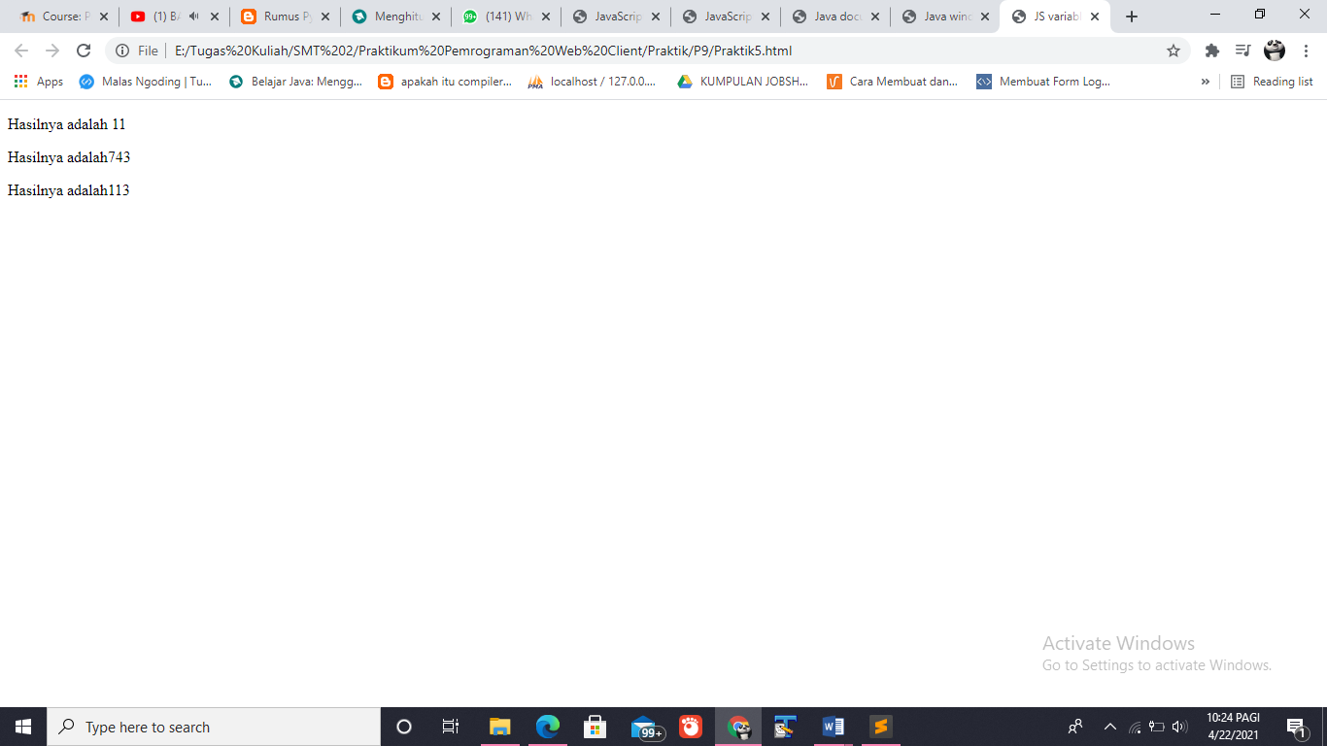Jalankan di browser. Hasil output adalah sifat khas javascript dalam mengkonversi tipe data seperti yang dipaparkan di bagian dasar teori

1. Praktik 6 : method prompt()

* 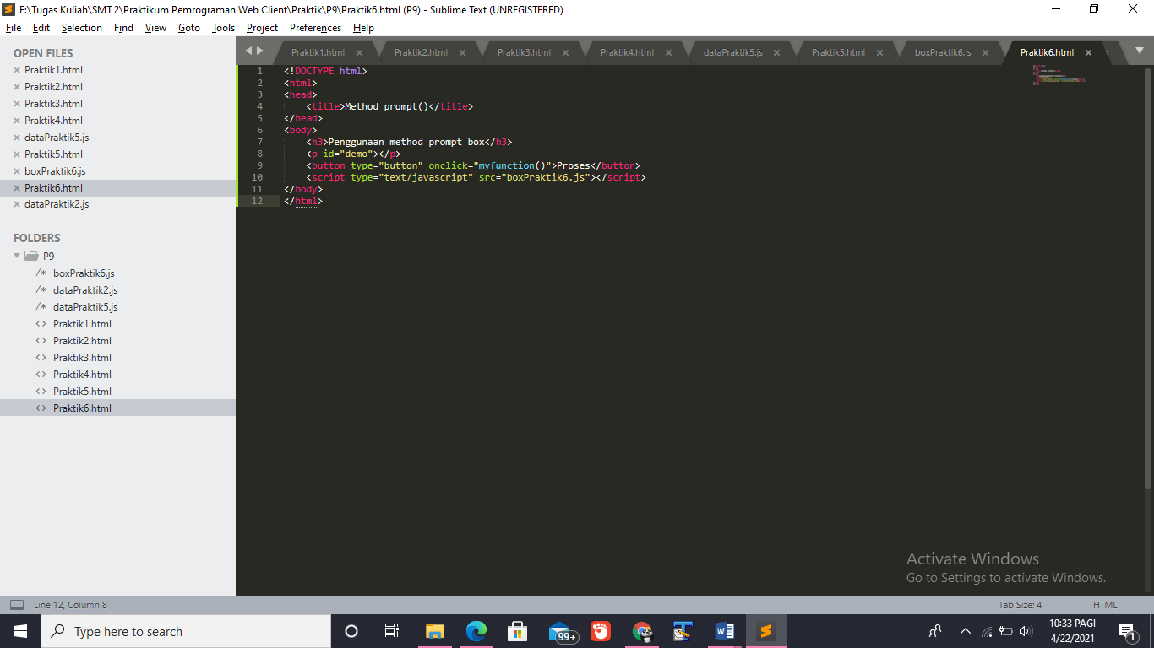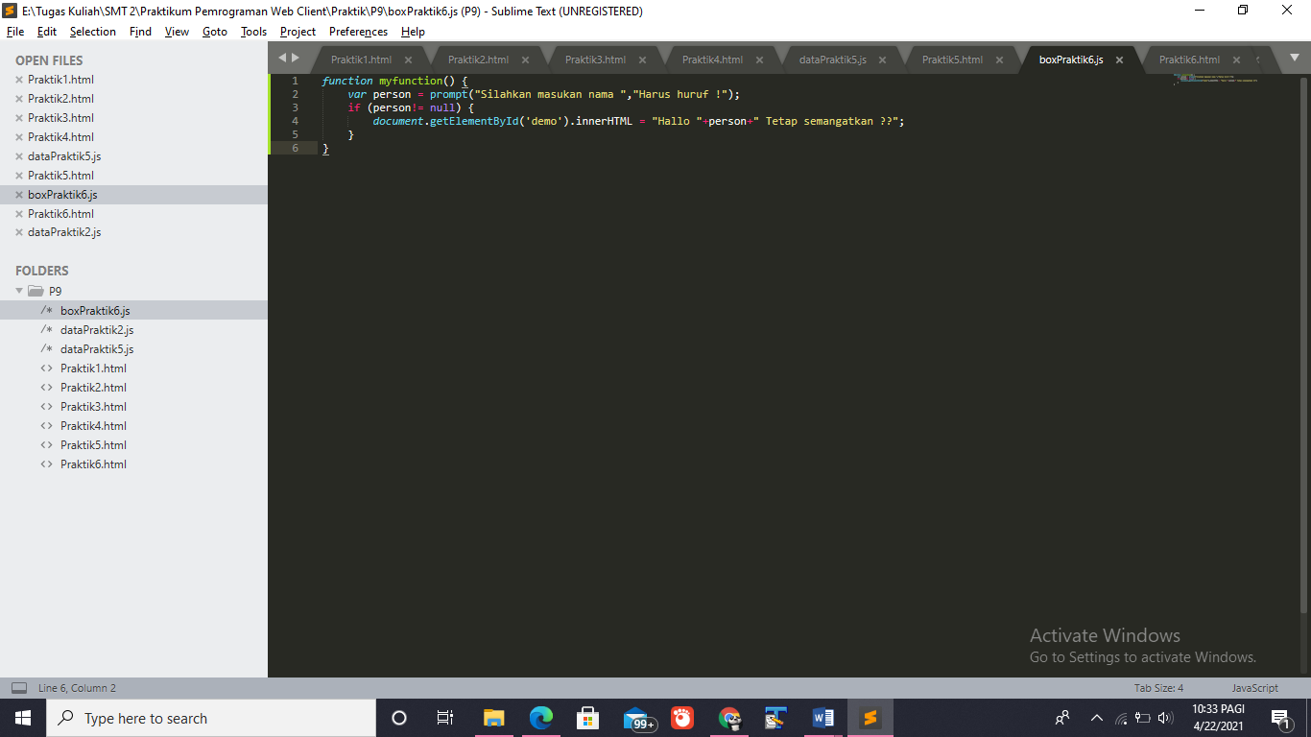Buat file javascript baru dan beri nama “boxPraktik6.js”
* Buat file web baru yang akan memanggil box.js
* 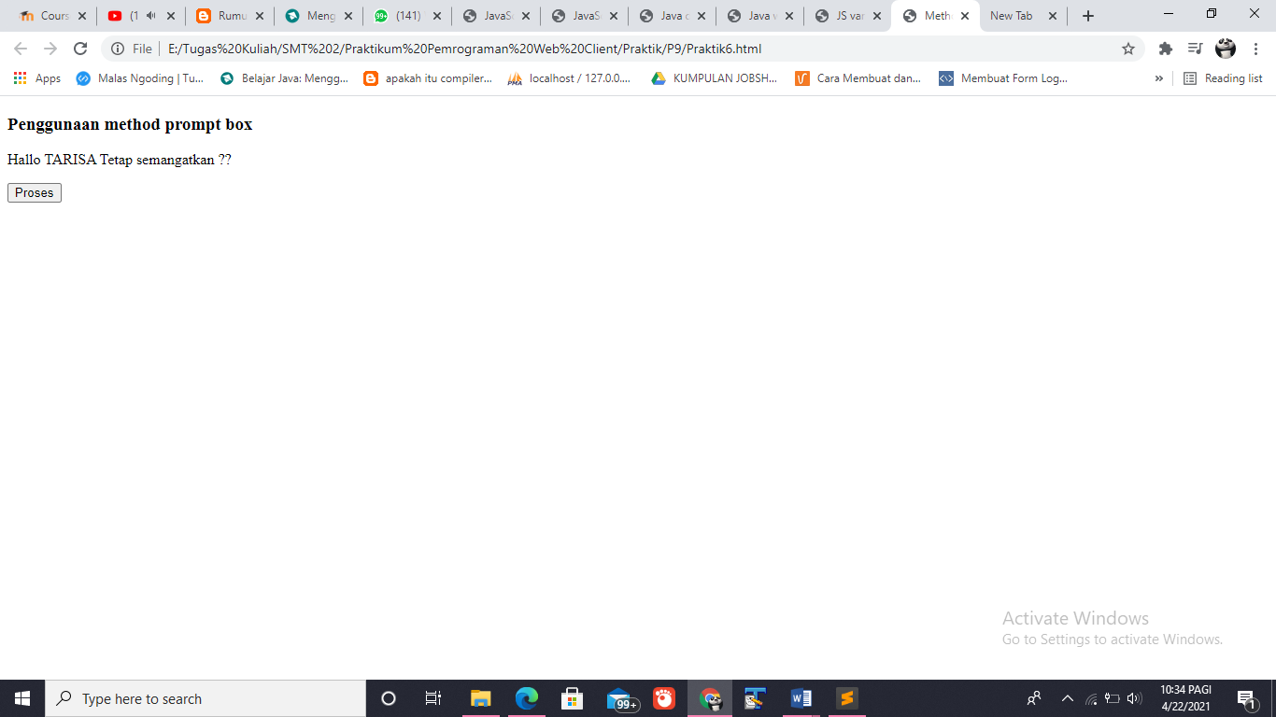Jalankan di browser

1. Praktik 7 : Operator JavaScript

* 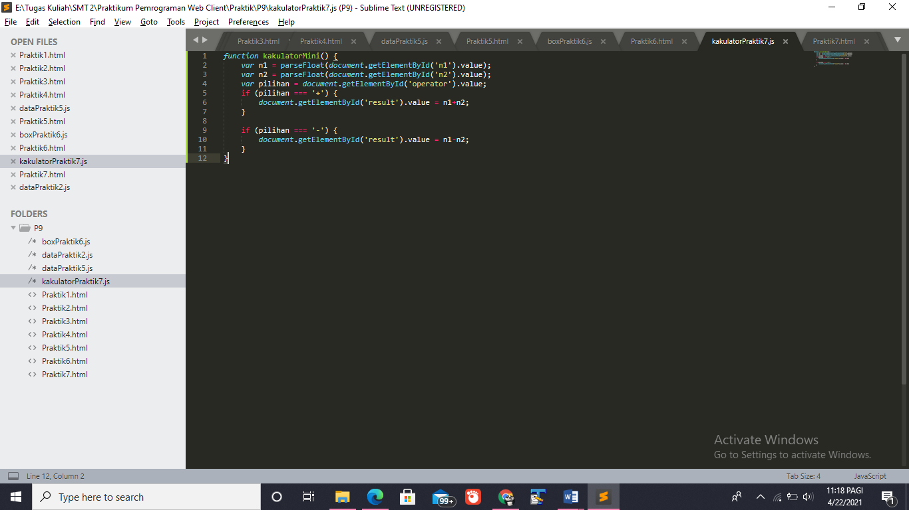Buat file baru dengan nama “kakulatorPraktik7.js”
* 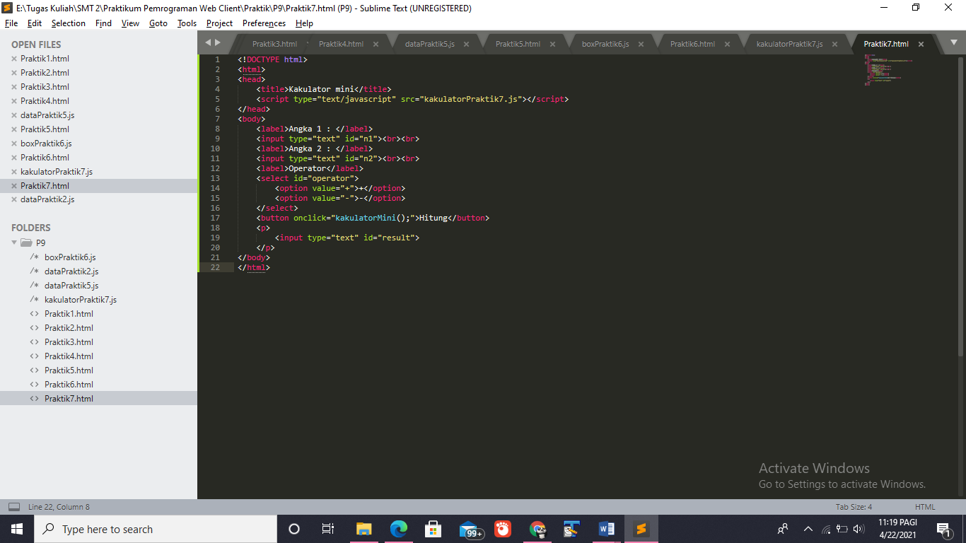Buat file web baru yang akan memanggil kalkulatorPraktik7.js
* 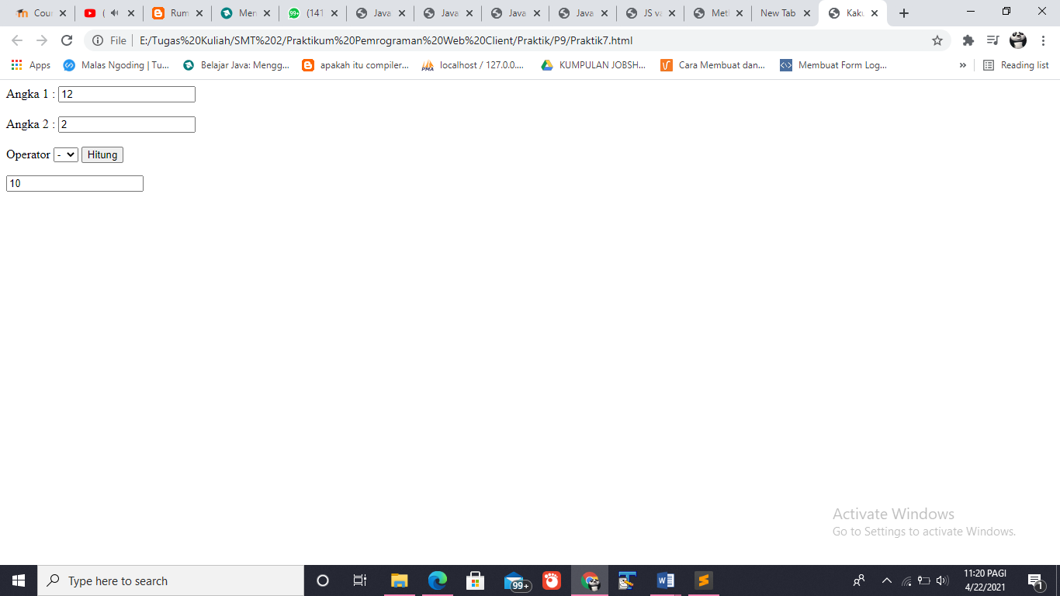Jalankan di browser

1. **Latihan**
2. 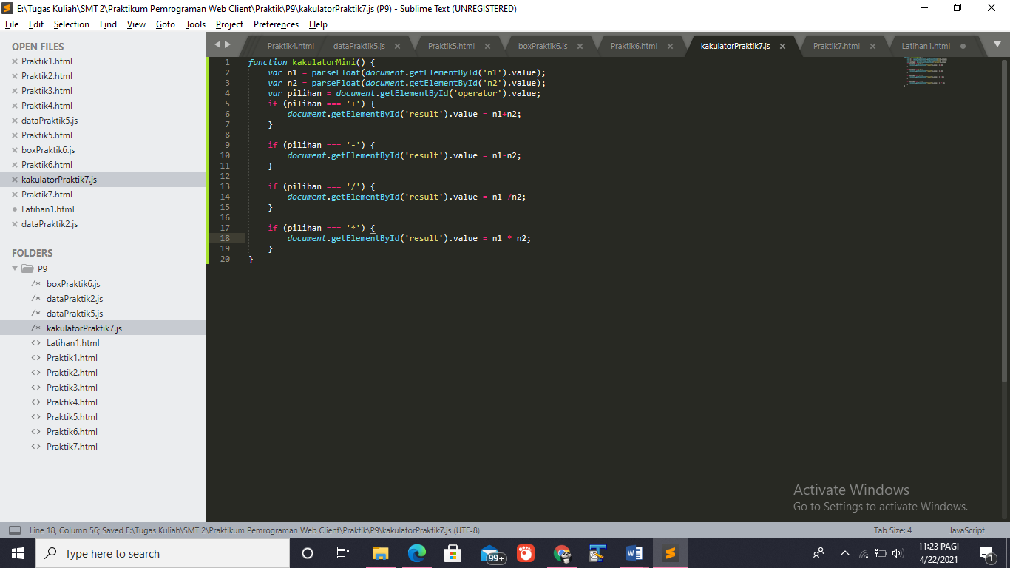Modifikasi praktik 7, tambahkan operator perkalian dan pembagian.

* File JS
* 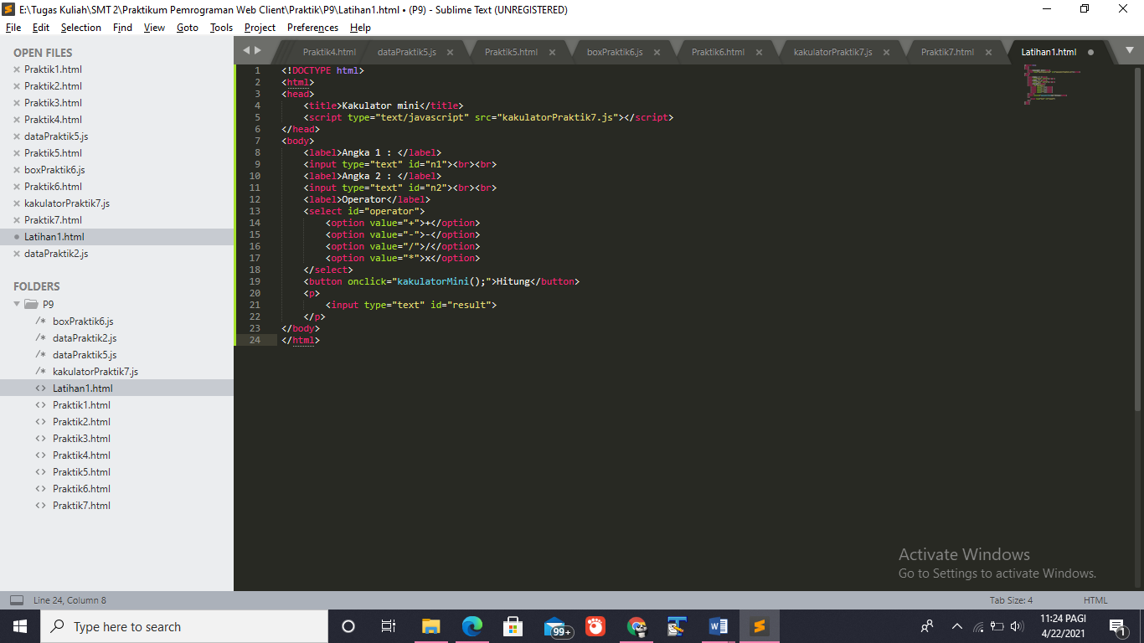File Latihan
* Output
  + 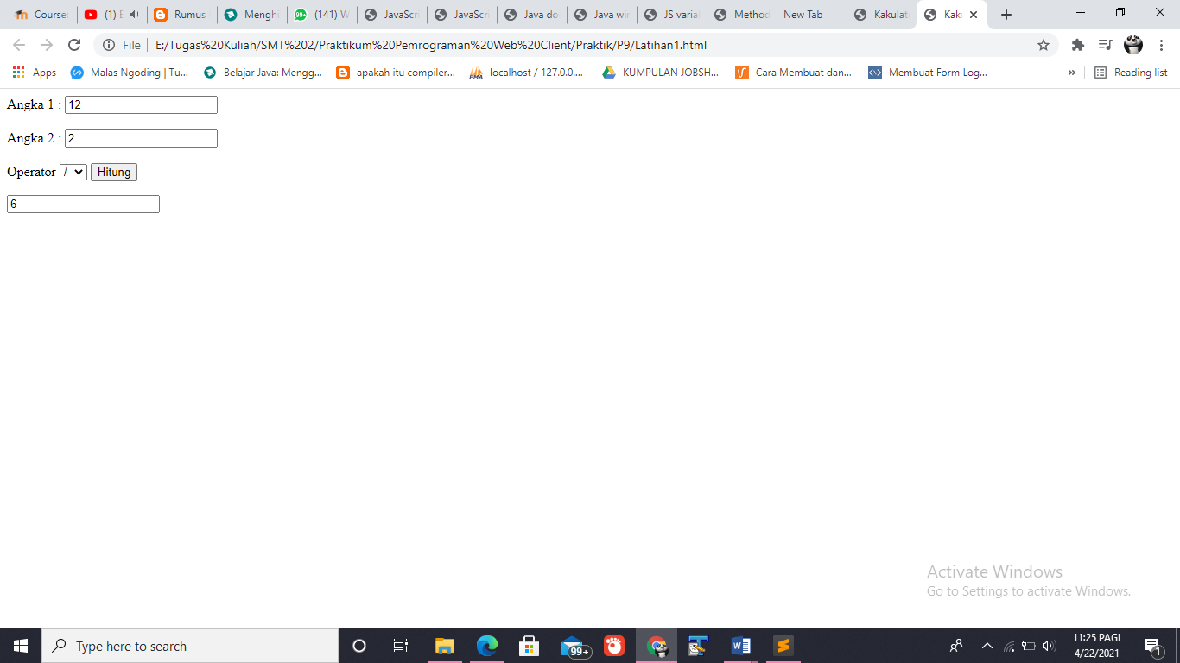Pembagian
  + 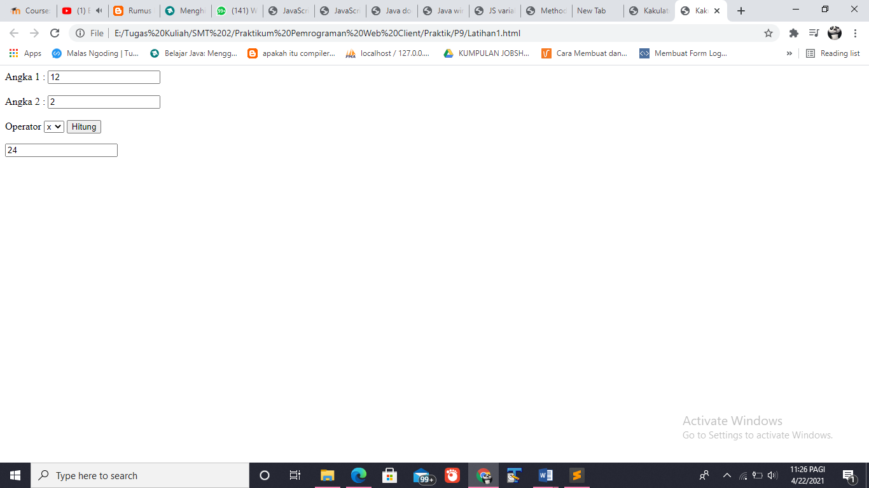Perkalian

1. **Tugas**
2. Bahas perbedaan antara operator “===” dengan “==”, serta beri satu contoh penggunaannya (selain yang ada di modul)

* Perbandingan dengan menggunakan simbol == hanya akan membandingkan nilai saja
* Sedangkan yang menggunakan === akan membandingkan dengan tipe data juga.
* 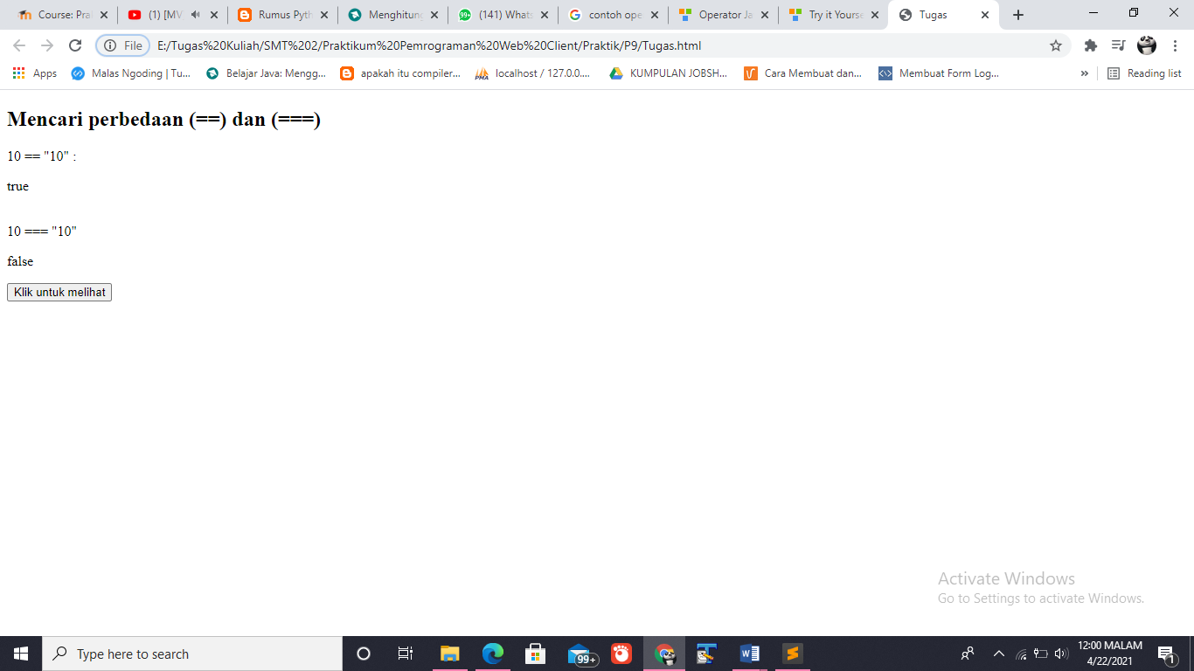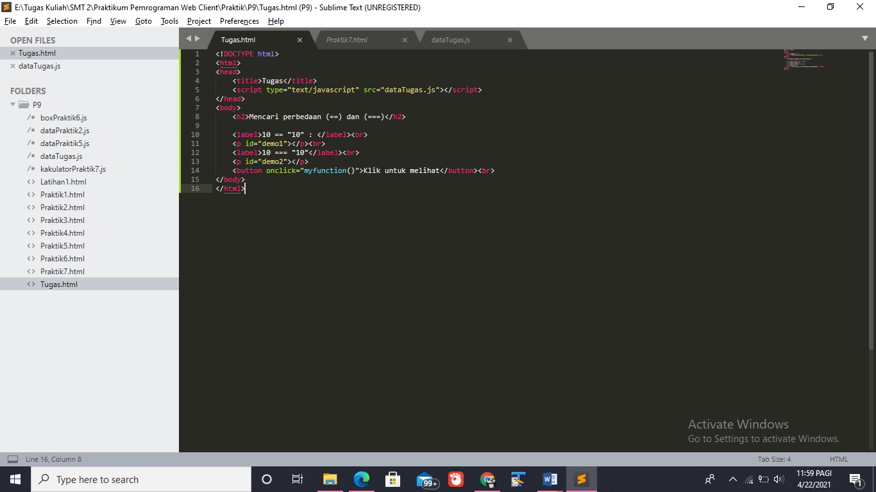Contoh

Output

1. **Kesimpulan**

Setelah melakukan praktik diatas yang sesuai dengan tujuan dari modul ini dapat disimpulkan bahwa mahasiswa dapat menuliskan script javascript secara internal maupun eksternal, mahasiswa juga dapat menuliskan perintah input/output (alert, prompt, document.write), mahasiswa juga dapat menuliskan penulisan javasript sesuai aturan penulisan program serta mahasiswa mampu menerapkan variable dan tipe data.